Chorula 2018.xx.xx

INSTRUKCJA wykonania wykazu plików dla Wykonawców Dokumentacji (Biur Projektowych)

Numer dokumentu: 04Zał3_InstrWykonaniaWykazuPlikow.docx

Tabela zmian:
Wersja | Data | Opracował | Numer projektu/umowy | Opis zmian
0.1 | 2018.xx.xx | Mariusz Szlom | 48748582 | Pierwsze wydanie

Spis treści:
1. Cel stosowania dokumentu 2
2. Zintegrowanie właściwości pliku z polami w treści dokumentu 3
3. Utworzenie kopii przekazywanych plików na nośniku zewnętrznym 6
4. Opracowanie wykazu plików 7
4.1 Arkusze wykazu plików 7
4.2 Wypełnienie arkusza Opis Projektu 7
4.3 Wskazanie folderu z zawartością dokumentacji tomu 8
4.4 Dopisanie Tytułów dokumentów (Dokument [Nazwa]) i ewentualnie zastępowanych dokumentów (Zastępuje) 13
5. Skopiowanie wykazu plików 14

Cel stosowania dokumentu
Niniejsza instrukcja ma na celu wsparcie Wykonawcy w opracowaniu spisu przekazywanej Górażdże Cement dokumentacji. Spis zawarty będzie w skoroszycie WykazPlikow.xlsm nazywanym wykazem plików. WykazPlikow.xlsm wyposażony jest w bezpieczne makra, których zadaniem jest zminimalizowanie działań, związanych z wprowadzeniem wymaganych danych po stronie Wykonawcy Dokumentacji.
Niniejsza instrukcja podaje najbardziej optymalny, wg Zamawiającego, sposób wykonania tego zadania.
Komputer, na którym przygotowywany jest wykaz plików, powinien posiadać aplikacje wykorzystywane do tworzenia dokumentacji np.: MS Office i AutoCAD w wersjach zgodnych z opisanymi w pliku 02WymaganiaDotElektronicznejWersjiDokumentacjiProjektowej.docx.
Najbardziej optymalny scenariusz przygotowania plików dokumentacji jest następujący:
- Zintegrowanie właściwości każdego pliku dokumentacji (typowe właściwości w systemie Windows) z polami zawartymi w treści każdego z tych plików.
- Skopiowanie na nośnik zewnętrzny plików przekazywanej dokumentacji z poprawnie nadanymi nazwami plików w strukturze folderów zgodnie z wymaganiami opisanymi w pliku 02WymaganiaDotElektronicznejWersjiDokumentacjiProjektowej.docx.
- Opracowanie wykazu plików:
  - W arkuszu Opis Projektu skoroszytu WykazPlikow.xlsm wypełnienie 14 pól (6 pól przez wybór wartości z listy rozwijalnej).
  - W arkuszu Opis Teczki wskazanie folderu na nośniku zewnętrznym z zawartością dokumentacji tomu w celu wypełnienia tabeli w arkuszu Wykaz Plików.
  - W arkuszu Wykaz Plików dopisanie Tytułu dokumentacji dla plików skanowanych.
- Skopiowanie pliku WykazPlikow.xlsm na nośnik zewnętrzny.

Instrukcja podaje najbardziej optymalne podejście przygotowania nośnika z dokumentacją i wykazu plików, niemniej Wykonawca nie musi obligatoryjnie stosować tego scenariusza. W takim przypadku, gdy zastosuje metodę ręcznego wypełniania wykazu plików, jest zobowiązany do opisania każdego pliku w skoroszycie WykazPlikow.xlsm.

Zintegrowanie właściwości pliku z polami w treści dokumentu

Dla każdego pliku są 2 wartości, których wpisywanie można uprościć. Są to:
- Numer dokumentu pobierany z nazwy pliku
- Tytuł dokumentu

W tym celu należy otworzyć plik do edycji i w miejscu wpisywania Tytułu dokumentu i Numer dokumentu wstawić odpowiednio pola Tytuł i Nazwa pliku. Poniżej opisano szczegółowo czynności do wykonania w plikach tworzonych w aplikacjach: MS Word, MS Excel, AutoCAD.

Ustawienia te należy wykonać przed rozpoczęciem prac nad dokumentacją, najlepiej w szablonie stosowanych dokumentów. Czynność ta pozwoli na automatyczne pobieranie tytułów i numerów dokumentów do zewnętrznych baz i ogranicza potrzebę powielania raz wpisanych danych.

- MS Word
- Otwórz do edycji szablon dokumentu lub docelowy dokument.
- W szablonie lub docelowym dokumencie stań kursorem w miejscu, gdzie wpisujesz Tytuł dokumentu. W górnej belce narzędziowej wybierz Wstawianie a następnie Szybkie części>>Właściwości dokumentu>>Tytuł.
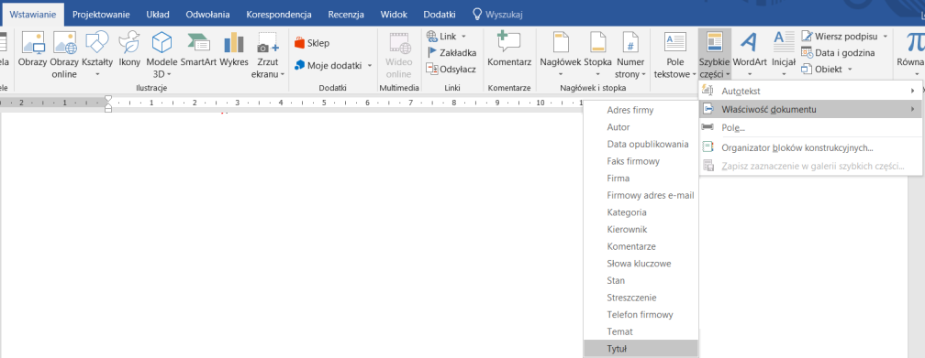
- Powtórz tę czynność dla Nazwy pliku stając kursorem w miejscu dokumentu, gdzie wpisujesz nr dokumentu, a z menu wstawianie wybierz: Szybkie części>>Pole>>FileName.
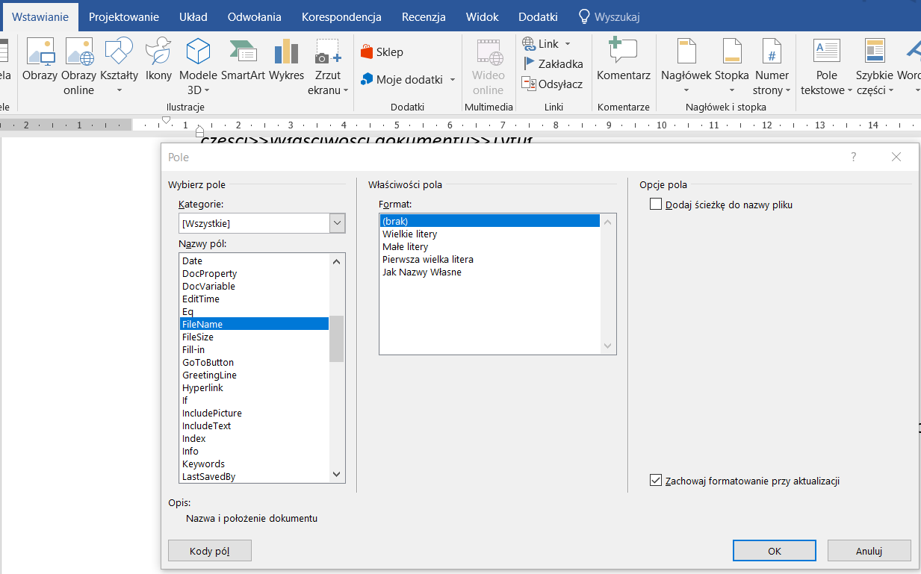
- Zapisz i zamknij plik.
- Wprowadź wartość dla Tytułu dokumentu przechodząc w górnej belce narzędziowej do zakładki Plik:
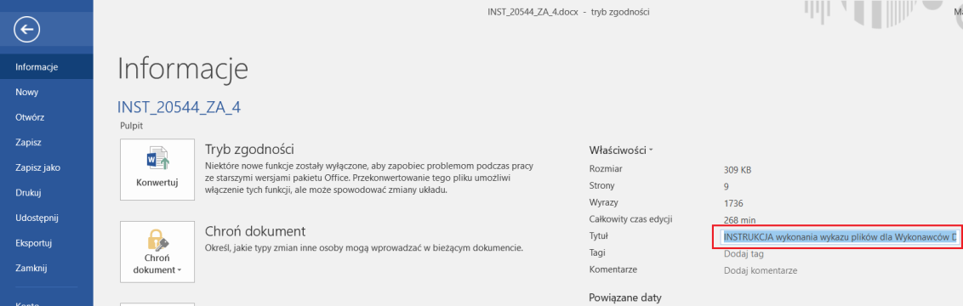
- Zaktualizuj pola w dokumencie klikając w pole i wybierając funkcję Aktualizuj pole:
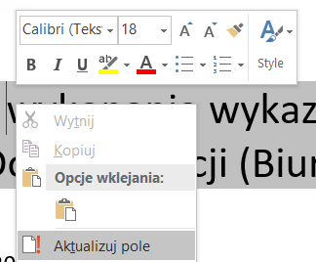
- MS Excel – do dopracowania – postępowanie jest analogiczne jak w przypadku dokumentów MS Word
- Otwórz do edycji szablon dokumentu lub docelowy dokument.
- W szablonie lub docelowym dokumencie umieść kursor w miejscu, gdzie wpisujesz Numer dokumentu (w nagłówku lub stopce). W górnej belce narzędziowej wybierz Projektowanie a następnie Nazwa pliku.
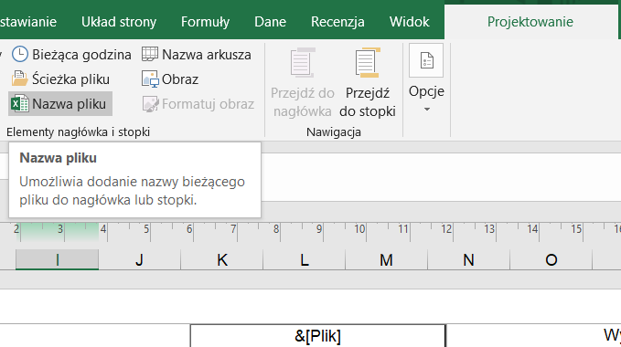
- Zapisz i zamknij plik.
- Wprowadź wartość dla Tytułu dokumentu przechodząc w górnej belce narzędziowej do zakładki Plik:
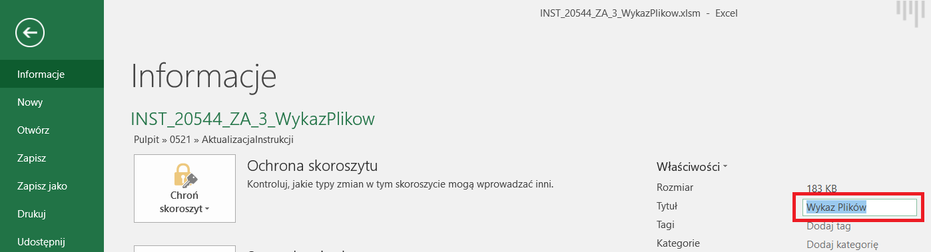
- Pola w dokumencie będą aktualizować się automatycznie.
- AutoCAD
- Otwórz do edycji szablon dokumentu lub docelowy dokument.
- W szablonie lub docelowym dokumencie zaznacz w tabelce rysunkowej atrybut dedykowany dla Tytułu dokumentu. Przypisz wartość atrybutu do właściwości pliku Tytuł.
- Powtórz tę czynność dla Nazwy pliku zaznaczając kursorem w tabelce rysunkowej atrybut dedykowany dla Numeru dokumentu.
- Zapisz i zamknij plik.

Utworzenie kopii przekazywanych plików na nośniku zewnętrznym
Wykonana dokumentacja, która ma być przekazana do Górażdże Cement z prawidłowym kodowaniem nazw plików, musi być umieszczona na nośniku zewnętrznym, który zostanie przekazany do Górażdże Cement.
Strukturę folderów dla przekazywanej dokumentacji opisuje plik 02WymaganiaDotElektronicznejWersjiDokumentacjiProjektowej.docx.
Nośnik, na którym umieszczana jest dokumentacja powinien pozwolić na dodanie pliku/plików z wykazami plików.
Na jednym nośniku można umieścić dokumentację dowolnej liczby teczek. Wszystkie pliki danej teczki powinny znajdować się na jednym nośniku – nie należy dzielić plików teczki na kilka nośników.

Opracowanie wykazu plików
Wykaz plików może obejmować tylko i wyłącznie pliki stanowiące zawartość jednej teczki. Nawet jeśli na nośniku dedykowanym do przekazania Zamawiającemu znajdują się pliki stanowiące zawartość kilku teczek dokumentacji, to dla każdej teczki musi być wykonany oddzielny, dedykowany wykaz plików.

Arkusze wykazu plików
Skoroszyt WykazPlikow.xlsm składa się z 4-ech arkuszy:
- Instrukcja: zawiera instrukcję wprowadzenia danych do skoroszytu.
- Opis Projektu: zawiera podstawowe dane o teczce.
- Wykaz plików: zawiera wiersze z danymi o każdym przekazywanym pliku.
- Słowniki: zawiera słowniki stosowane w Górażdże Cement.

Wypełnienie arkusza Opis Projektu
Arkusz Opis Projektu zawiera dane charakteryzujące tom przekazywanej dokumentacji. Wypełniony arkusz można wykorzystać jako naklejkę na wersję papierową.
Otrzymany z Górażdże Cement skoroszyt WykazPlikow.xlsm należy zapisać lokalnie w dowolnej lokalizacji. Po otworzeniu pliku do edycji pojawi się ostrzeżenie o zabezpieczeniach. Zawarte w skoroszycie makra są udokumentowane w Górażdże Cement i całkowicie bezpieczne. Należy włączyć ich działanie poprzez kliknięcie przycisku Włącz zawartość:

Wykonawca wypełnia następujące pola arkusza oznaczone żółtym tłem:
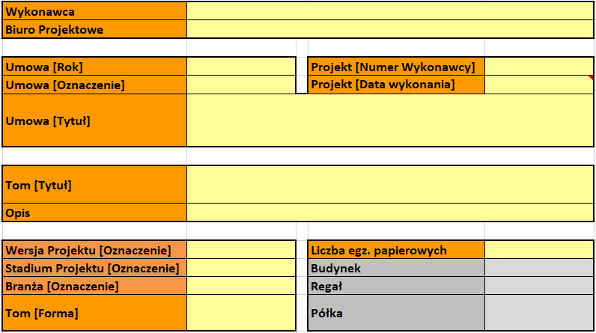
- Wykonawca – nazwa firmy wykonującej zadanie. Jeżeli zadanie dotyczy tylko opracowania dokumentacji należy pozostawić puste.
- Biuro Projektowe – nazwa firmy odpowiedzialnej za opracowanie dokumentacji.
- Umowa [Rok] – rok, w którym została podpisana umowa. Pole wypełniane poprzez wybór wartości z listy. Dostępne wartości od 2016 do 2030.
- Umowa [Oznaczenie] – oznaczenie kontraktu zgodnie z systemem SAP.
- Umowa [Tytuł] – tytuł umowy zgodnie z umową/zleceniem.
- Projekt [Numer Wykonawcy] – numer projektu, który obowiązuje u Wykonawcy.
- Projekt [Data wykonania] – data w formacie rrrr-mm-dd, określająca dzień przekazania dokumentacji Zamawiającemu przez Wykonawcę.
- Teczka [Tytuł] – tytuł teczki nadany przez Wykonawcę.
- Opis – opcjonalny, dodatkowy opis, charakteryzujący przekazywaną przez Wykonawcę dokumentację w ramach tomu.
Kolejne pola wypełniane są poprzez wybór wartości z listy:
- Wersja Projektu [Oznaczenie] – wartość jednoznakowa, wielka litera określająca kolejną wersję projektu przekazywanego przez Wykonawcę. Dostępne wartości od A do Z.
- Stadium Projektu [Oznaczenie] – stadium, do której Wykonawca przypisuje tom.
- Branża [Oznaczenie] – branża, do której Wykonawca przypisuje tom.
- Tom [Forma] – forma w jakiej Wykonawca przekazuje dokumentację. Dostępne są trzy opcje:
  - Elektroniczna + papierowa
  - Wyłącznie elektroniczna
  - Wyłącznie papierowa
- Liczba egz. papierowych – liczba egzemplarzy papierowych przekazywanego tomu. Dostępne wartości od 1 do 7.

Pozostałe pola oznaczone kolorem szarym (Budynek, Regał, Półka) wypełniane są przez Zamawiającego.

Wskazanie folderu z zawartością dokumentacji teczki
Po wypełnieniu pól w arkuszu Opis Projektu i umieszczeniu dokumentacji na nośniku zewnętrznym do którego użytkownik ma dostęp, należy wskazać folder zawierający pliki przekazywanego tomu. W tym celu należy kliknąć link znajdujący się w komórce B21. W oknie jakie się pojawi należy wskazać folder tomu przekazywanej dokumentacji:
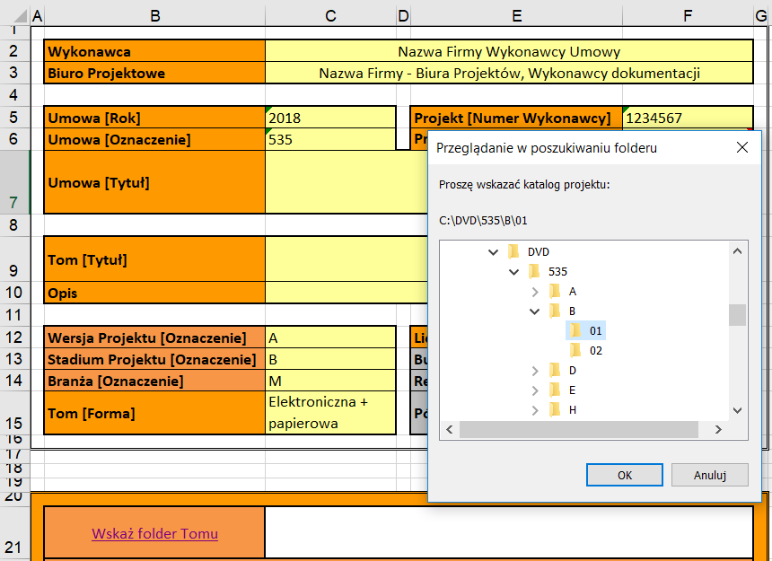

Po wskazaniu folderu, makro zacznie automatycznie pobierać zawarte we wskazanej lokalizacji nazwy plików i zapisane we właściwościach plików Tytuły dokumentów. Następnie makro przenosi dane z nazwy pliku i przypisuje im odpowiednie wartości na podstawie słowników zawartych w arkuszu Słowniki. Makro sprawdza również poprawność kodowania każdego pliku w następującym zakresie:
- Faza – zastosowanie dwuznakowego kodu zgodnie ze słownikami. Niedostosowanie się do wskazanych znaków makro oznacza jako błąd zmieniając tło komórki na kolor czerwony.
- Wydział – zastosowanie dwuznakowego kodu zgodnie ze słownikami. Niedostosowanie się do wskazanych znaków makro oznacza jako błąd zmieniając tło komórki na kolor czerwony.
- Obiekt – zastosowanie sześcioznakowego kodu zgodnie ze słownikami. Niedostosowanie się do wskazanych znaków makro oznacza jako błąd zmieniając tło komórki na kolor czerwony.
- Branża – zastosowanie znaku zgodnie ze Słownikami. Niedostosowanie się do wskazanych znaków makro oznacza jako błąd zmieniając tło komórki na kolor czerwony.
- Rodzaj dokumentu – zastosowanie dwuznakowego oznaczenia. Zastosowanie kodu innego niż w arkuszu Słowniki makro oznacza jako błąd.
Poza kodowaniem makro sprawdza również:
- Rozmiar pliku i wskazuje błąd, jeśli rozmiar = 0.
- Istnienie tytułu dokumentu i wskazuje błąd, jeśli brak tytułu w kolumnie Dokument [Tytuł].
Zakończenie działania makra sygnalizowane jest następującym komunikatem z informacją o liczbie pobranych nazw plików.
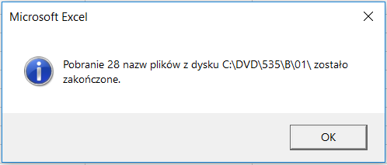
Ewentualne błędy wypisane są w arkuszu Opis Tomu pod komórką B25 Uwagi: czerwonym kolorem czcionki, np.:
Ponadto komórki z błędnymi danymi oznaczone są czerwonym kolorem tła w arkuszu Wykaz Plików.
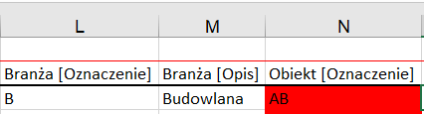
Wykonawca przed przekazaniem wykazu plików powinien usunąć wszystkie wykazane błędy.

Wypełniona tabela w arkuszu Wykaz Plików zawiera kolumny danych o każdym pliku, których znaczenie wyjaśniono w tabeli poniżej.
Lp. | Nagłówek kolumny | Wyjaśnienie
1 | Dokument [Tytuł] | Tytuł dokumentu określający jednoznacznie zawartość (charakter treści) pliku dyskowego. Pobierana z właściwości pliku Tytuł przez makro. W przypadku braku wartości Wykonawca musi uzupełnić.
2 | Nazwa pliku | kod z rozszerzeniem np.: 01A1031901M23_1234.dwg, który powinien być nadany zgodnie z Załącznikiem nr 1 do Instrukcji nr xxx. Wartość pobierana z nazwy pliku przez makro.
3 | Zastępuje | Nazwa zastępowanego pliku przekazanego Wykonawcy przez Zamawiającego. Dotyczy sytuacji, gdy Wykonawca nie wprowadza zmian w przekazanym dokumencie, lecz zastępuje go innym dokumentem. Wartość wprowadzana przez Wykonawcę.
4 | Ścieżka | Ścieżka do pliku na nośniku. Wartość pobierana przez makro podczas pobierania nazw plików.
5 | Dokument [Numer] | Kod wpisywany przez makro z nazwy pliku.
6 | Umowa [Rok] | Rok podpisania kontraktu w formacie czteroznakowym. Wartość pobierana przez makro z arkusza Opis Tomu.
7 | Umowa [Oznaczenie] | Trzyznakowe oznaczenie kontraktu nadane i przekazane przez Zamawiającego. Wartość pobierana przez makro z arkusza Opis Tomu.
8 | Umowa [Rok-Oznaczenie] | Połączenie danych z kolumn Kontrakt [Rok] i Kontrakt [Oznaczenie] rozdzielone myślnikiem. Wartość wprowadzana przez makro.
9 | Umowa [Opis] | Tytuł/nazwa kontraktu, zgodnie z zapisami umowy. Wartość pobierana przez makro z arkusza Opis Tomu.
10 | Stadium Projektu [Oznaczenie] | Oznaczenie wersji projektu zgodnie z punktem Podział plików w strukturze folderów na przekazywanym nośniku Załącznika nr 1 do INST xxxxx. Wartość pobierana z nazwy pliku przez makro.
11 | Stadium Projektu [Opis] | Opis wersji projektu uzupełniany przez makro z arkusza Słowniki Ukryte.
12 | Branża [Oznaczenie] | Jednoznakowe oznaczenie branży zgodnie z punktem z punktem Zasady kodowania nazw plików Załącznika nr 1 do INST xxxxx . Wartość pobierana z nazwy pliku przez makro.
13 | Branża [Opis] | Opis branży uzupełniany przez makro z arkusza Słowniki Ukryte.
14 | Faza [Oznaczenie] | Dwuznakowe oznaczenie fazy zgodnie z punktem Zasady kodowania nazw plików. Wartość pobierana z nazwy pliku przez makro.
15 | Faza [Opis] | Opis obiektu uzupełniany przez makro z arkusza Słowniki.
16 | Wydział [Oznaczenie] | Dwuznakowe oznaczenie wydziału zgodnie z punktem z punktem Zasady kodowania nazw plików. Wartość pobierana z nazwy pliku przez makro.
17 | Wydział [Opis] | Nazwa/Opis podanego kodu wydziału uzupełniany przez makro z arkusza Słowniki.
18 | Obiekt [Oznaczenie] | Sześcioznakowe oznaczenie obiektu zgodnie z punktem z punktem Zasady kodowania nazw plików. Wartość pobierana z nazwy pliku przez makro.
19 | Obiekt [Opis] | Opis obiektu uzupełniany przez makro z arkusza Słowniki Ukryte.
20 | Rodzaj Dokumentu [Oznaczenie] | Dwuznakowe oznaczenie rodzaju dokumentu zgodnie z punktem Zasady kodowania nazw plików. Wartość pobierana z nazwy pliku przez makro.
21 | Rodzaj Dokumentu [Opis] | Opis rodzaju dokumentu uzupełniany przez makro z arkusza Słowniki Ukryte.
22 | Teczka [Numer Wykonawcy] | Dwuznakowe oznaczenie tomu zgodnie z punktem Zasady kodowania nazw plików. Wartość pobierana z nazwy pliku przez makro.
23 | Tom [Tytuł] | Nazwa/tytuł/opis tomu – wartość jednoznacznie charakteryzująca grupę dokumentów objętych tomem. Wartość pobierana przez makro z arkusza Opis Tomu.
24 | Biuro Projektowe | Nazwa firmy, która opracowała dokumentację. Wartość pobierana przez makro z arkusza Opis Tomu.
25 | Projekt [Numer Wykonawcy] | Numer projektu Wykonawcy. Wartość pobierana przez makro z arkusza Opis Tomu.
26 | Budynek | Nr budynku, w którym znajduje się Egzemplarz nr 1 dokumentacji papierowej i nośnika CD/DVD. Wartość pobierana przez makro z arkusza Opis Tomu wprowadzonego przez Zamawiającego.
27 | Regał | Nr regału, na którym znajduje się Egzemplarz nr 1 dokumentacji papierowej i nośnika CD/DVD. Wartość pobierana przez makro z arkusza Opis Tomu wprowadzonego przez Zamawiającego.
28 | Półka | Nr półki, na której znajduje się Egzemplarz nr 1 dokumentacji papierowej i nośnika CD/DVD. Wartość pobierana przez makro z arkusza Opis Tomu wprowadzonego przez Zamawiającego.
29 | Projekt [Data Wykonania] | Data wykonania projektu w formacie rrrr-mm-dd. Wartość pobierana przez makro z arkusza Opis Tomu.
30 | Opis | Dodatkowy opis charakteryzujący tom przekazywanej dokumentacji – wartość jednakowa dla wszystkich wierszy. Wartość pobierana przez makro z arkusza Opis Tomu.
31 | Forma | Forma przekazywanej dokumentacji. Wartość pobierana przez makro z arkusza Opis Tomu.
32 | Liczba egz. papierowych | Liczba przekazywanych przez Wykonawcę egzemplarzy papierowych. Wartość pobierana przez makro z arkusza Opis Tomu.
33 | Typ Dokumentu | Jednakowa wartość dla wszystkich plików nadawana przez makro: Dokument Opiniowany.
34 | BranzaF
35 | BranzaFOp
36 | Dodatkowe Oznaczenie Wykonawcy | Jedenastoznakowe opcjonalne oznaczenie przeznaczone specjalnie dla Wykonawcy, umieszczane na końcu nazwy pliku. Wartość pobierana przez makro.

Dopisanie Tytułów dokumentów (Dokument [Nazwa]) i ewentualnie zastępowanych dokumentów (Zastępuje)
Dla plików, których makro nie mogło pobrać tytułu dokumentu należy dopisać tytuł w arkuszu Wykaz Plików w kolumnie Dokument [Nazwa].
Dokumenty, które zastępują dokumenty przekazane przez Zamawiającego w kolumnie Zastępuje muszą mieć wpisaną nazwę zastępowanego pliku.

Skopiowanie wykazu plików
Przygotowany poprawnie wykaz plików należy zapisać pod nazwą [Numer Projektu]-Wykaz plików.xlsm, np. 123-WykazPlikow.xlsm.
Następnie wykaz plików należy skopiować na nośnik z przekazywana dokumentacją, bezpośrednio na nośnik, tzn. do folderu głównego nośnika – po otworzeniu nośnika plik/pliki z wykazami powinny być widoczne bez potrzeby wchodzenia do struktury folderów.

